INFORME: I Conceptualización
Gestión de Recursos Informáticos
CURSO: AP_INFOR 800GRIN40 – 1
Carrera: Ingeniería en Informática
Profesora: Magdalena Nieto G.
Fecha de entrega: 14/7/2012

NOMBRE: Felipe Olivos
Jorge Santibáñez
Maximiliano Castañón

SANTIAGO - CHILE
2012

Índice de contenido
1. Introducción 3
2. CONCEPTUALIZACIÓN 4
2.1 Enunciar el Problema 4
2.2.1 Diagrama Principal o General de Casos de Usos 5
2.3.1 Diagrama de Casos de Usos por Actor (Contadora) 6
2.3.2 Diagrama de Casos de Usos por Actor (Administrador) 7
2.4 Descripción Extendida de Casos de Usos 8
2.4.2 Ingreso Facturas o Guías de Despacho 10
2.4.2 Ingreso Boletas 13
2.4.3 Modificar o Eliminar 15
2.4.4 Buscar Documentos Contables y Clientes 17
2.4.5 Respaldo de Guías de Despacho, Facturas, Boletas y Clientes 19
2.4.6 Cambiar Clave 21
2.4.7 Calcular Documentos Contables y Actualizar I.V.A y PPM 23
2.4.8 Salir (Cerrar Sesión) 26
2.5 Determinación de Requerimientos NO Funcionales 27
3. Conclusiones 28
4. Autoevaluación 29
5. Bibliografía 30
6. Anexos 31

- 1. Introducción

El contenido del presente informe pretende explicar la descripción de las necesidades del producto asociado al funcionamiento del programa, el objetivo principal de este informe es documentar los objetivos que se necesitan de una forma clara para el cliente y el grupo de trabajo, dando a mostrar el enunciado del problema, los casos de uso y su descripción extendida de estos mismos.
- 2. CONCEPTUALIZACIÓN

Objetivo: Establecer los requisitos esenciales para el Sistema de La Calculadora Contable.

  - 2.1 Enunciar el Problema

Este siguiente problema se encuentra en el escenario de una Ferretería:
La Problemática es una forma manual de organizar los datos de “Facturas, Guías de Despacho y Boletas”.
Lo engorroso es que la registración de los datos del “Cliente” sean en una planilla de cálculo (Excel), su ingreso es en varias hojas de lo ya dicho, los datos se encuentran esparcidos por las hojas y el usuario necesita buscar en varias de ellas la información de dichos clientes o datos (Compras y Ventas) de la Ferretería.
Lo Manual se refiere a que la persona que registra los datos también lo hace en las “Facturas, Guías de Despacho y Boletas” respectivamente, y lleva el conteo de las boletas realizadas en un cuaderno, siendo un comprobante de las Facturas, Guías de Despacho y Boletas (respaldo que se deja el Vendedor), también tiene el registro de los clientes en dicho cuaderno como: nombre, apellido, dirección, R.U.T, número de Factura asociada, etc.

La Solución a dicho problema es automatizar el ingreso de datos de los clientes con nuestra Calculadora Contable de la siguiente manera:

Crearemos una interfaz gráfica que utilizará un navegador Web como medio para visualizarlo, proveerá una interfaz para el manejo de ingreso de datos al sistema, este sistema debe permitir el cálculo de IVA y PPM, siendo estos la principal razón del programa.

Este Sistema almacenará los datos de los clientes por medio de las Facturas y Guías de Despacho (Documento Contable Físico), los productos que va a comprar, con esos datos hará el cálculo dinámico de IVA, PPM, búsqueda de Guías de Despacho relacionadas al cliente y Facturas con detalles, esto permitirá visualizar de manera rápida y precisa los datos que ha solicitado del cliente.

También creará un “Gráfico” de acuerdo al I.V.A y PPM por periodos
Además incluye información acerca del ingreso de datos que permitirá la búsqueda por valores claves (R.U.T, Número de Documento y Fecha).
  - 2.2.1 Diagrama Principal o General de Casos de Usos

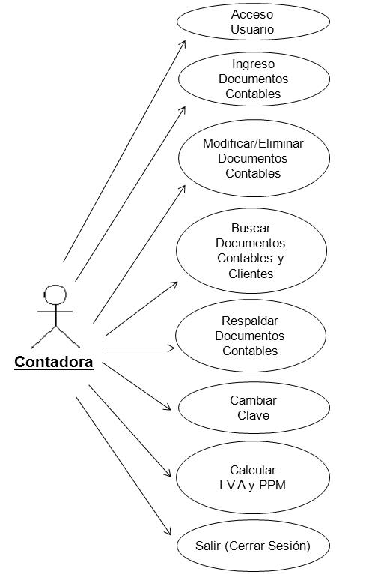

Diagrama Principal 2.2.1
  - 2.3.1 Diagrama de Casos de Usos por Actor (Contadora)

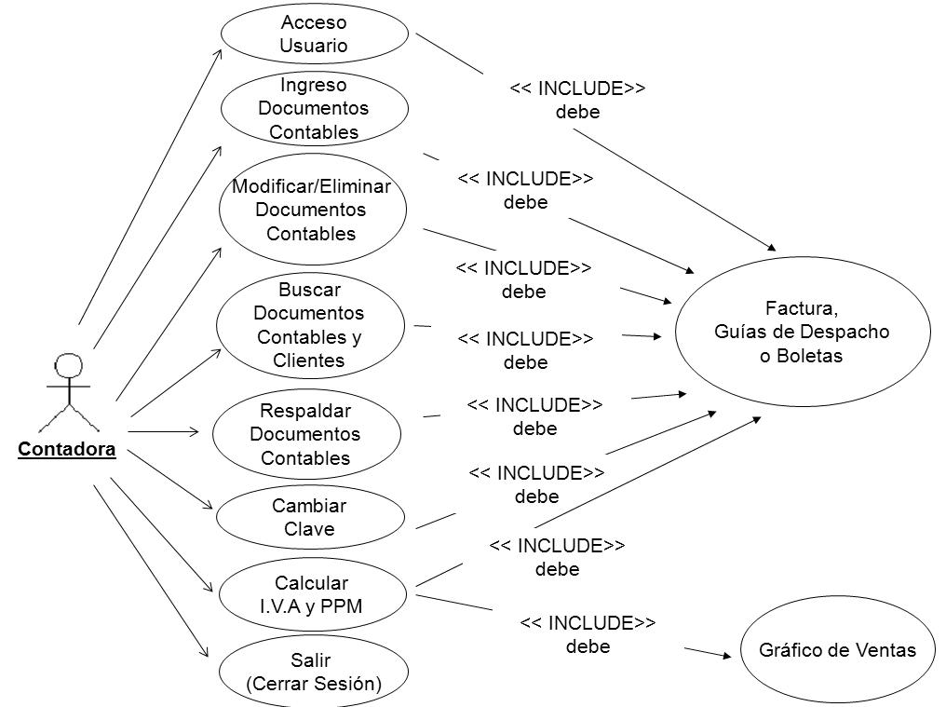

Diagrama de Casos de Uso 2.3.1

Regla de Negocio: Para comenzar con todos los casos de uso se debe ingresar el usuario con la clave para luego realizar el caso de uso “Ingresar Documentos Contables” si se obtienen los datos a ingresar se debe ir al caso de uso “Factura, Guía de Despacho o Boletas” al saber cuál de las tres opciones se realiza el ingreso.
En el próximo caso de uso “Modificar/Eliminar” si se encuentra un error se debe proceder al caso de uso “Factura, Guía de Despacho o Boletas” sí afirmativamente se encuentran erróneas, se realiza el caso de uso.
En el caso de uso “Buscar” si se sabe el documento y la información a buscar se debe consultar “Factura, Guía de Despacho o Boletas” en este se consulta por una de las tres alternativas seleccionadas si existe información se da a conocer, si no, se procede a “ingresar” o consultar por una información distinta.
El caso de uso “Calcular” si se está en el cierre del mes se incluye “Factura, Guía de Despacho o Boletas” donde se realiza un cálculo total por cada una de estas opciones y un gráfico.
El Caso de Uso “Cambiar Clave” se debe colocar clave actual, nueva clave y confirmar nueva clave para actualizar la clave del usuario en el sistema.
El próximo caso de uso “Respaldar Documentos Contables” si se desea tener un respaldo en forma de documento se debe ir a “Factura, Guía de Despacho o Boletas” donde se creara un respaldo para la seguridad de la información.
  - 2.4 Descripción Extendida de Casos de Usos

2.4.1 Acceso Usuario
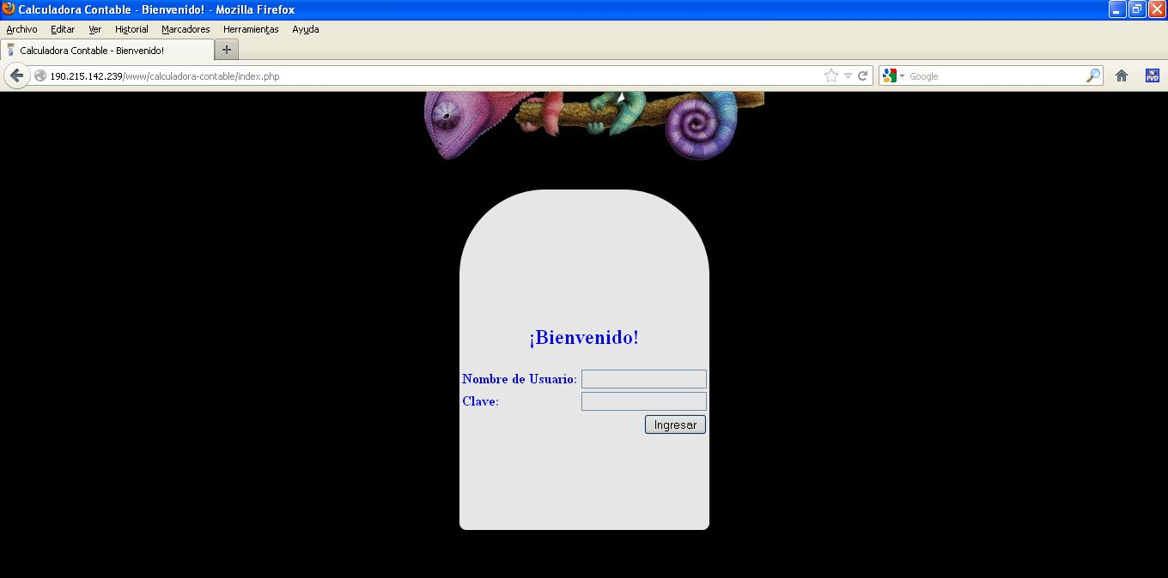

2.4.1.1 Imagen “Acceso Usuario” Calculadora Contable

1.- Acceso Usuario
Descripción | Permite comprobar que quien desea utilizar el sistema se encuentra autorizado como usuario
Actor(es) | Contadora
Pre-condiciones | No hay
Flujo normal o escenario exitoso
Responsabilidad del Actor |  | Responsabilidad del Sistema
 |  | - Despliega Pantalla-Acceso (Habilita campo nombre de usuario, Clave y el botón “Ingresar”)
- Ingresar el “nombre de usuario y clave”
- Presionar el botón “Ingresar”
 |  | 4. Valida existencia-usuario (acceso a la Base de Datos)
 |  | 5.- Redirecciona la ventana del Acceso Usuario al sistema
 |  | 6. Fin del caso de uso (presenta la ventana principal del sistema)
Flujo alternativo 1 del paso 4: Valida usuario (Caso NO es usuario)
Responsabilidad del Actor |  | Responsabilidad del Sistema
 |  | 1.- Despliega mensaje (“no registrado”)
2.- Presiona Aceptar
 |  | 3.- Fin flujo alternativo 1
Flujo alternativo 2 del paso 1: Campos sin completar
Responsabilidad del Actor |  | Responsabilidad del Sistema
1.- Presionar el botón “Ingresar”
 |  | 2.- Se Despliega mensaje (“Faltan campos por Completar”)
3.- Presiona Aceptar
 |  | 4.- Fin flujo alternativo 2
Post condición
El usuario es derivado a ventana principal del sistema

2.4.1.2 Tabla de Caso de Uso “Acceso Usuario” Calculadora Contable

  - 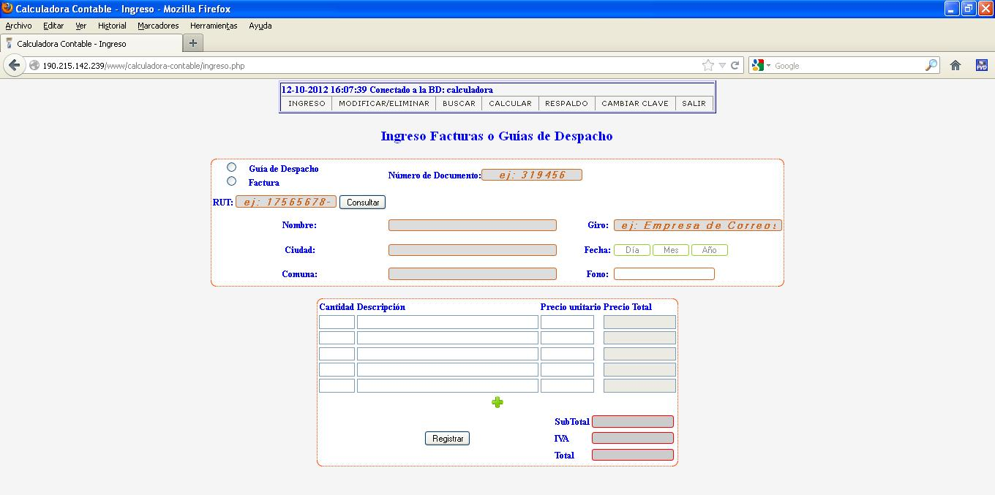2.4.2 Ingreso Facturas o Guías de Despacho

2.4.2.1 Imagen “Ingreso Facturas o Guías de Despacho Calculadora Contable

2.1 Ingreso Facturas o Guías de Despacho
Descripción | Permite almacenar los datos de Guías de Despacho y Facturas (El cliente se ingresa automáticamente) en una base de datos para su fácil utilización.
Actor(es) | Contadora
Pre-condiciones | El actor (Contadora) debe estar autentificado
Flujo normal o escenario exitoso
Responsabilidad del Actor |  | Responsabilidad del Sistema
 |  | 1.-Despliega la Pantalla de Ingreso (Habilita campo R.U.T, Nº de Documento, Nombre, Apellido, Ciudad, Comuna, Giro, Fecha, Fono, Cantidad, Descripción, Precio Unitario y 2 opciones Factura o Guía de Despacho, y 2 botones “Consultar” y “Registrar”, También Deshabilitado los campos Precio Total, Sub-Total, I.V.A, Total )
2.- Seleccionar la opción Factura o Guía de Despacho
3.- Ingresar el R.U.T
4.- Presionar el botón “Consultar”.
 |  | 5.- Verifica que no existe el R.U.T en la base de datos del cliente
 |  | 6.- Se despliega un Mensaje (“El Cliente no esta ingresado, complete campos vacíos”)
7.- Presiona el botón “Aceptar”
 |  | 8.- Habilita para ingresar nuevo cliente
9.- Ingresar los datos en los campos Nº de Documento, Nombre, Apellido, Ciudad, Comuna, Giro, Fecha, Fono, Cantidad, Descripción y Precio Unitario
10.- Presiona el botón “Registrar”
 |  | 11.- Actualiza en base de datos la nueva Factura o Guía de Despacho
 |  | 12.- Se despliega un Mensaje (“El registro ha sido satisfactorio”).
13.- Presiona el botón “Aceptar”
 |  | 14.- Fin del Caso de Uso
Flujo alternativo 1 del paso 4: Cliente Existente
Responsabilidad del Actor |  | Responsabilidad del Sistema
 |  | 1.- Se llenan automáticamente los campos del cliente (Nº de Documento, Nombre, Apellido, Ciudad, Comuna, Giro, Fecha y Fono.)
2.- Ingresar los datos en los campos Cantidad, Descripción y Precio Unitario.
3.- Presiona el botón “Registrar”
 |  | 4.- Se Actualiza la base de datos con los datos Ingresados
 |  | 5.- Se despliega un Mensaje (“El registro ha sido almacenado satisfactoriamente”).
6.- Presiona el botón “Aceptar”
 |  | 7.- Fin del Flujo alternativo 1

Flujo alternativo 2 del paso 10: Campos sin completar
1.- Se despliega un Mensaje (“Faltan campos por completar”).
2.- Presiona el botón “Aceptar”
3.- Fin del Flujo alternativo 2
Post condición
La Factura o Guía de Despacho pasa a estar registrado en la base de datos (El Cliente se ingresa automáticamente).

2.4.2.2 Tabla de Caso de Uso “Ingreso Facturas o Guías de Despacho” Calculadora Contable
  - 2.4.2 Ingreso Boletas
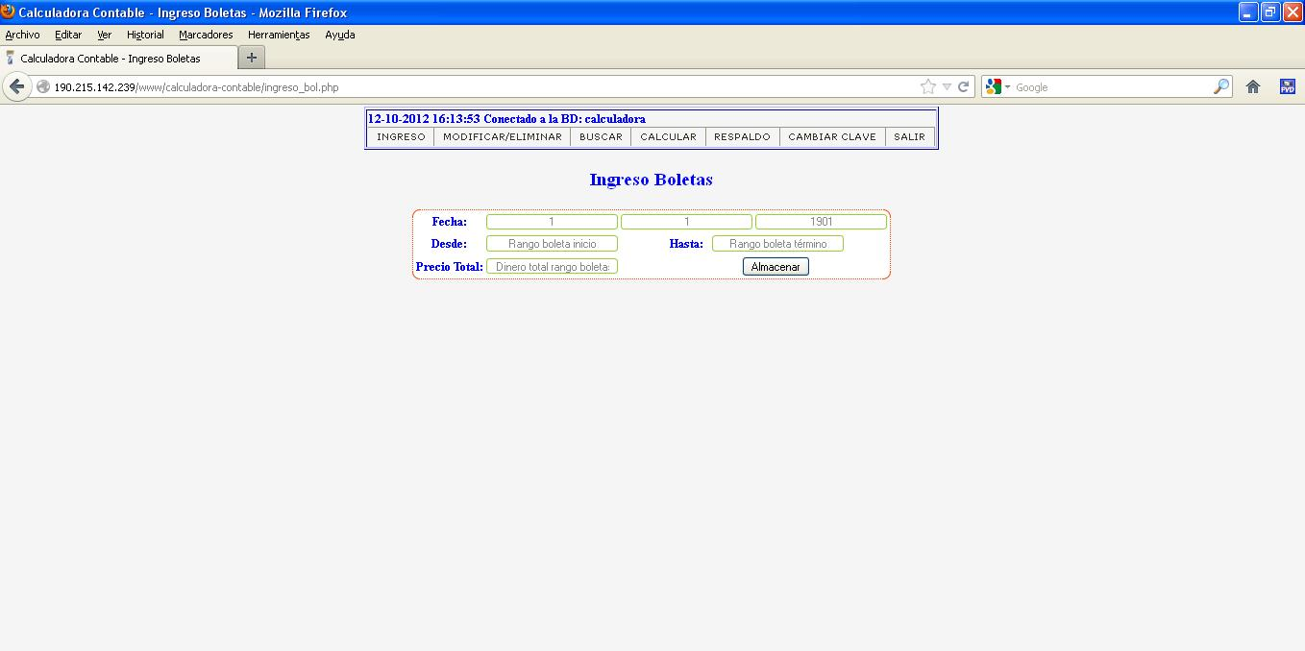

2.4.2.1 Imagen “Ingreso Boletas” Calculadora Contable

2.2 Ingreso Boletas
Descripción | Permite almacenar los datos de Boletas en la base de datos para su fácil utilización.
Actor(es) | Contadora
Pre-condiciones | El actor (Contadora) debe estar autentificado
Flujo normal o escenario exitoso
Responsabilidad del Actor |  | Responsabilidad del Sistema
 |  | 1.-Despliega la Pantalla de Ingreso Boletas (Habilita campo Día, Mes, Año, Desde, Hasta, Precio Total y el botón “Almacenar”)
2.- Ingresar la Fecha ( Día, Mes y Año )
3.- Ingresar el rango de las “Boletas”( Desde y Hasta )
4.- Ingresar el “Precio Total ” del rango especifico de las “Boletas”
5.- Presionar el botón “Almacenar”
 |  | 6.- Verificar que no exista el rango especificado en la base de datos
 |  | 7.- Se despliega un Mensaje (“Boletas Ingresadas correctamente”)
8.- Presiona el botón “Aceptar”
 |  | 9.- Fin del Caso de Uso
Flujo alternativo 1 del paso 5: Rango Existente
Responsabilidad del Actor |  | Responsabilidad del Sistema
 |  | 1.- Se despliega un Mensaje (“Los rangos ingresados ya existen”).
2.- Presiona el botón “Aceptar”
 |  | 3.- Fin del Flujo alternativo 1
Flujo alternativo 2 del paso 5: Campos sin completar
 |  | 1.- Se despliega un Mensaje (“Faltan campos por completar”).
2.- Presiona el botón “Aceptar”
 |  | 3.- Fin del Flujo alternativo 2
Post condición
Las Boletas pasan a estar ingresadas en la base de datos

2.4.2.2 Tabla de Caso de Uso “Ingreso Boletas” Calculadora Contable
  - 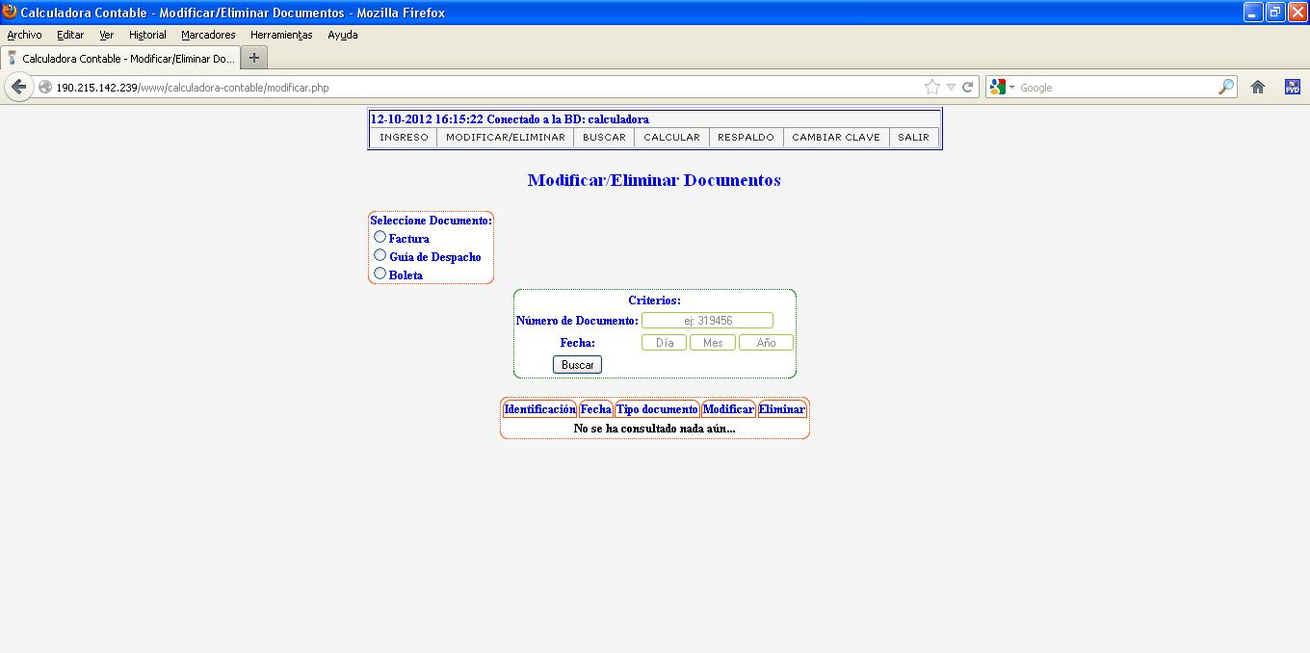2.4.3 Modificar/Eliminar Documentos Contables

2.4.3.1 Imagen “Modificar/Eliminar Documentos Contables” Calculadora Contable

3. Modificar/Eliminar Documentos Contables
Descripción | Permite la Modificación y Eliminación de Facturas, Guías de Despacho y Boletas en caso de un posible error.
Actor(es) | Contadora
Pre-condiciones | El actor debe estar autentificado
Flujo normal o escenario exitoso
Responsabilidad del Actor |  | Responsabilidad del Sistema
 |  | 1.- Se despliega la pantalla Modificar/Eliminar (Se Habilitan los campos Número de Documento, Día, Mes ,Año , 3 opciones Factura, Guía de Despacho o Boleta y un botón “Buscar”).
2.- Seleccionar documento entre Factura, Guía de Despacho o Boleta.
3.- Ingresar los datos en los campos Número de Documento y Día, Mes, Año
4.- Presionar el botón “Buscar”.
 |  | 5.- Busca en la base de datos las coincidencias de los datos ingresados
 |  | 6.- Se despliegan los registros de la Base de Dato en la parte central inferior de la pantalla
7.- Seleccionar entre Eliminar o Modificar (Opción Eliminar)
 |  | 8.- Se despliega un Mensaje (“¿está seguro que desea ELIMINAR el documento?”)
9.- Presionar el botón “Aceptar”
 |  | 10.- Se Elimina el registro (Documento Contable)
 |  | 11.- Se actualiza la base de datos
 |  | 12.- Se despliega un Mensaje (“El Registro ha sido eliminado satisfactoriamente”)
13.- Presionar el botón “Aceptar”
 |  | 14.- Fin del Caso de Uso
Flujo alternativo 1 del paso 4: campos sin completar
Responsabilidad del Actor |  | Responsabilidad del Sistema
2.-Presionar Aceptar |  | 1.-Despliega mensaje (“faltan campos por completar”)  3.-Fin flujo alternativo 1
Flujo alternativo 2 del paso 7: Modificar “Facturas o Guías de Despacho”
 |  | 1.- Redireccionar a la ventana “ Ingreso Factura o Guías de Despacho”
2.- Modificar los campos a voluntad
 |  | 3.- Fin flujo alternativo 2
Flujo alternativo 3 del paso 7: Modificar “Boletas”
 |  | 1.- Redireccionar a la ventana “ Ingreso Boletas”
2.- Modificar los campos a voluntad
 |  | 3.- Fin flujo alternativo 3
Flujo alternativo 4 del paso 8: Cancelar eliminación del documento
1.-Presionar Cancelar
 |  | 2.- Fin flujo alternativo 4
Post condición
Los datos quedan modificados y sin errores.
Los datos quedan eliminados.

2.4.3.2 Tabla de Caso de Uso “Modificar/Eliminar Documentos Contables” Calculadora Contable
  - 2.4.4 Buscar Documentos Contables y Clientes
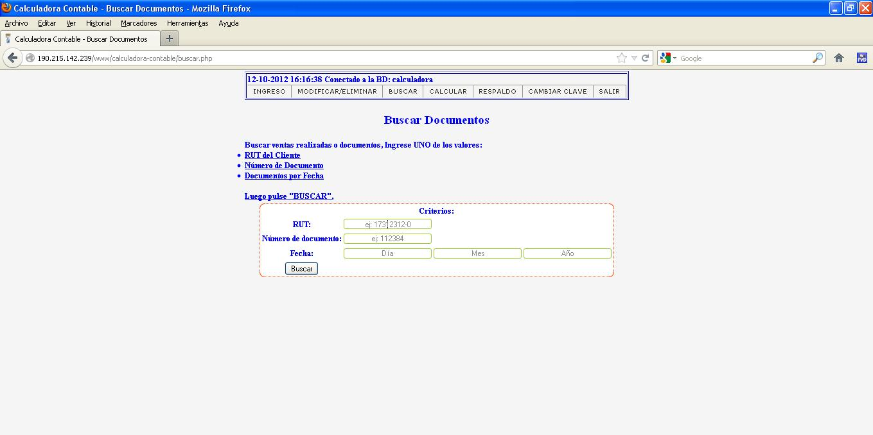

2.4.4.1 Imagen “Buscar Documentos Contables” Calculadora Contable

4.- Buscar Documentos Contables
Descripción | Busca Clientes, Boletas, Guías de Despacho y Facturas
Actores | Contadora
Pre condiciones | El actor debe estar autentificado
Flujo normal o escenario exitoso
Responsabilidad del Actor |  | Responsabilidad del Sistema
 |  | 1.- Se despliega la pantalla Buscar (Se Habilitan 3 campos: RUT, Número Documento, Día, Mes, Año y un botón “Buscar”).
2.- Ingresa el dato correspondiente en el campo seleccionado.

3.- Presionar el botón “Buscar”.
 |  | 4.- Busca en la base de datos según criterio ingresado
 |  | 5.- Se despliega en la parte inferior central de la ventana los datos correspondientes.
 |  | 6.- Fin del Caso de Uso
Flujo alternativo 1 del Paso 5: no existe información
Responsabilidad del Actor |  | Responsabilidad del Sistema
 |  | 1.-Despliega mensaje “información no encontrada “
- Presiona Aceptar
 |  | - Fin flujo alternativo 1
Flujo alternativo 2 del paso 3: campos sin completar
Responsabilidad del Actor |  | Responsabilidad del Sistema
2.-Presiona Aceptar |  | 1.- Despliega mensaje (“faltan campos por completar”)  3.- Fin flujo alternativo 2
Post condición
Facilitar la búsqueda de información para procesos más rápidos.

2.4.4.2 Tabla de Caso de Uso “Buscar Documentos Contables” Calculadora Contable

Se asume que el usuario tiene el Documento Contable en las manos.

  - 2.4.5 Respaldo de Base de Datos
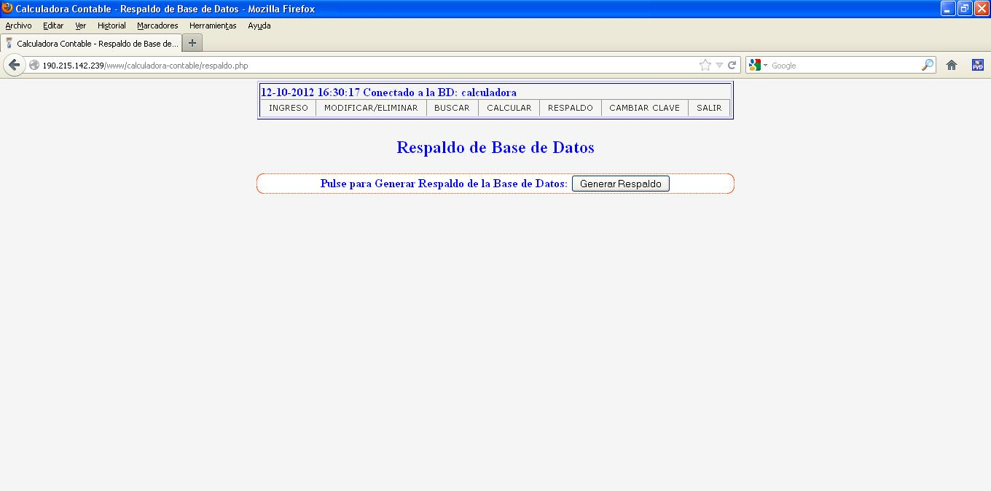

2.4.5.1 Imagen “Respaldo de Base de Datos” Calculadora Contable

5.-Respaldo de Base de Datos
Descripción | Respalda la información de la base de datos (Facturas, Guías de Despacho, Boletas y Clientes).
Actores | Contadora y Administrador.
Pre condiciones | El actor debe estar autentificado.
Flujo normal o escenario exitoso
Responsabilidad del Actor |  | Responsabilidad del Sistema
 |  | 1.- Se despliega la pantalla de Respaldo (Se Habilita un botón de “Genera Respaldo”).
2.-Presionar el botón “Generar Respaldo”

3.- Se desplegará una ventana (según las opciones de su navegador) para descargar un archivo con el respaldo. (Las opciones de la dirección del archivo de respaldo depende exclusivamente del navegador que se esté usando.
En algunos existe una carpeta por defecto, en otros hay que darle la dirección de destino )
 |  | 4.- Fin del Caso de Uso
Flujo alternativo 1 del paso 3: Disco Duro lleno
Responsabilidad del Actor |  | Responsabilidad del Sistema
 |  | 1.- Despliega mensaje (“Disco Duro completo, imposible almacenar.”)
2.-Presiona Aceptar

 |  | 3.- Fin flujo alternativo 1
Post condición
La base de datos queda asegurada en caso de pérdida de datos.

2.4.5.2 Tabla de Caso de Uso “Respaldo de Base de Datos” Calculadora Contable

  - 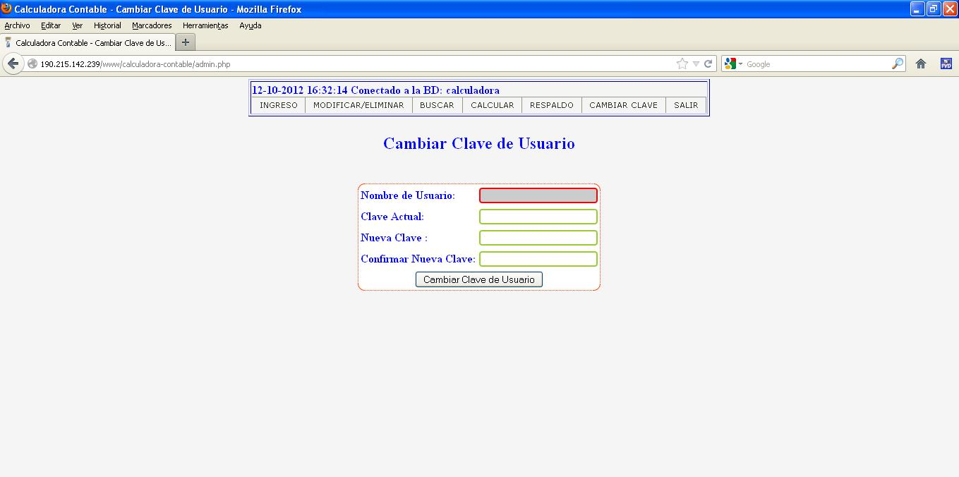2.4.6 Cambiar Clave de Usuario

2.4.6.1 Imagen “Cambiar Clave de Usuario” Calculadora Contable

6. Cambiar Clave de Usuario
Descripción | Permite la actualización de la clave del usuario asignado al sistema
Actores | Administrador
Pre condiciones | El actor debe estar autentificado
Flujo normal o escenario exitoso
Responsabilidad del Actor |  | Responsabilidad del Sistema
 |  | 1.- Se despliega la pantalla de Cambiar Clave de Usuario (Se Habilitan los campos de Clave Actual, Nueva Clave y Confirmar Nueva Clave y se deshabilita el campo Nombre de Usuario. Se habilita un botón “Cambiar Clave de Usuario”.
2.- Ingresar en los campos “Clave Actual, Nueva Clave y Confirmar Nueva Clave”.
3.- Presionar el botón “Cambiar Clave de Usuario”
 |  | 4.- Actualiza la base de datos con la nueva clave del usuario.
 |  | 5.- Despliega mensaje (“Clave actualizada correctamente.”)
6.- Presionar el botón “Aceptar”
 |  | 7.- Fin del Caso de Uso
Flujo alternativo 1 del paso 3: Campos sin completar
Responsabilidad del Actor |  | Responsabilidad del Sistema
2.- Presionar el botón “Aceptar” |  | 1.- Despliega mensaje (“Faltan campos por completar”)  3.- Fin flujo alternativo 1
Post condición
El usuario queda actualizado con una nueva contraseña.

2.4.6.2 Tabla de Caso de Uso “Cambiar Clave de Usuario” Calculadora Contable

  - 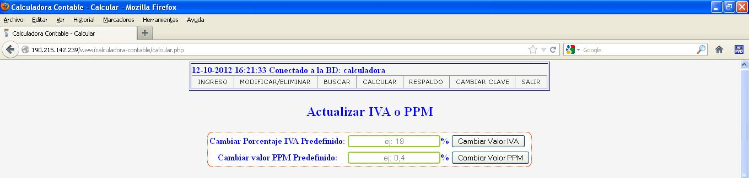2.4.7 Calcular Documentos Contables y Actualizar I.V.A y PPM

2.4.7.1 Imagen “Calcular Documentos Contables y Actualizar I.V.A y PPM” Calculadora Contable

7.1-Calcular: Actualizar I.V.A y PPM
Descripción | Actualiza el I.V.A y PPM de la basa de datos
Actores | Contadora.
Pre condiciones | El actor debe estar autentificado.
Flujo normal o escenario exitoso
Responsabilidad del Actor |  | Responsabilidad del Sistema
 |  | 1.- Se despliega la pantalla Cálculo (Se Habilitan los campos de “Cambiar Porcentaje I.V.A predefinido”, “Cambiar Valor PPM Predefinido”, las opciones “Calcular y Graficar”, Fecha desde (Mes, Año) y hasta (Día), RUT, se deshabilitan los campos Fecha desde (Día), Fecha hasta (Mes y Año), I.V.A%, PPM y Total y se habilita los botones “Cambiar Valor IVA, Cambiar Valor PPM, Calcular, Graficar, “Buscar Asociadas” y Facturar).
2.- Ingresar los datos en el campo “Cambiar Porcentaje I.V.A predefinido”,
3.- Presionar el botón “Cambiar Valor IVA”
 |  | 4.- Se actualiza el “Porcentaje I.V.A predefinido” de la Base de Datos
 |  | 5.- Despliega mensaje (“El porcentaje I.V.A se actualizó correctamente”)
6.-Presiona Aceptar
 |  | 7.- Fin del Caso de Uso
Flujo alternativo 1 del paso 1: Actualizar PPM
1.- Ingresa los datos en el campo
“Cambiar Valor PPM Predefinido”
2.- Presionar el botón “Cambiar Valor PPM”
 |  | 3.- Se actualiza el “Valor PPM Predefinido” de la Base de Datos
 |  | 4.- Despliega mensaje (“El porcentaje PPM se actualizó correctamente”)
5.-Presiona Aceptar
 |  | 6.- Fin del flujo alternativo 1
Flujo alternativo 2 del paso 1: Faltan campos por completar
1.-Presionar el botón “Cambiar Valor I.V.A”
 |  | 2.- Despliega mensaje (“Faltan campos por completar”)
3.-Presiona Aceptar
 |  | 4.- Fin del flujo alternativo 2
Flujo alternativo 3 del paso 1: Faltan campos por completar
1.-Presionar el botón “Cambiar Valor PPM” |  | .
 |  | 2.- Despliega mensaje (“Faltan campos por completar”)
3.-Presiona Aceptar
 |  | 4.- Fin del flujo alternativo 3
Post condición
Quedan los datos I.V.A y PPM de la base de datos actualizados

2.4.7.2.1 Tabla de Caso de Uso “Calcular: Actualizar I.V.A y PPM” Calculadora Contable

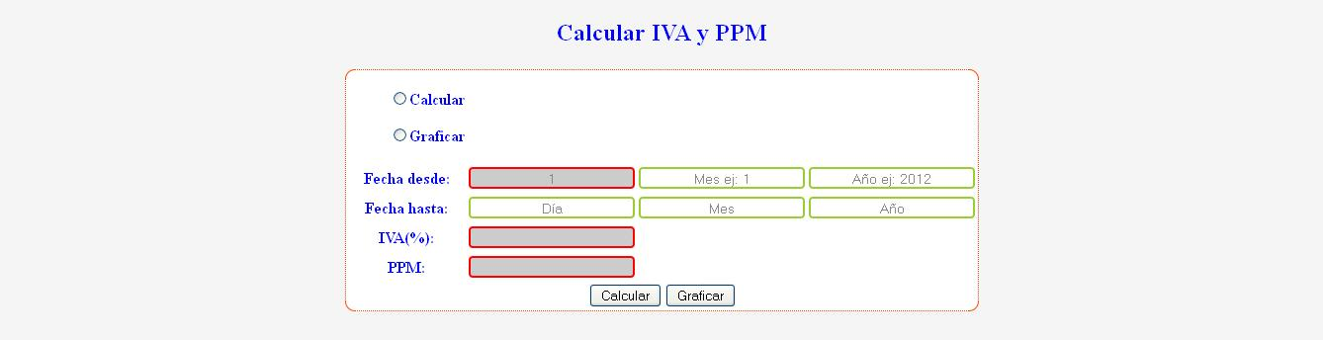
2.4.7.2.2 Imagen “Calcular Documentos Contables y Actualizar I.V.A y PPM” Calculadora Contable

7.2-Calcular: I.V.A y PPM
Descripción | Crea el cálculo del periodo y muestra un gráfico de las ventas
Actores | Contadora.
Pre condiciones | El actor debe estar autentificado.
Flujo normal o escenario exitoso
Responsabilidad del Actor |  | Responsabilidad del Sistema
 |  | 1.- Se despliega la pantalla Cálculo (Se Habilitan los campos de “Cambiar Porcentaje I.V.A predefinido”, “Cambiar Valor PPM Predefinido”, las opciones “Calcular y Graficar”, Fecha desde (Mes y Año) y hasta (Día), RUT, se deshabilitan los campos Fecha desde (Día), Fecha hasta (Mes y Año), I.V.A%, PPM y Total y se habilita los botones “Cambiar Valor IVA, Cambiar Valor PPM, Calcular, Graficar, “Buscar Asociadas” y Facturar).
2.- Seleccionar entre “Calcular” o “Graficar” (Opción Calcular)
3.- Ingresar Fecha desde y Fecha hasta.
4.-Presionar el botón “Calcular”
 |  | 5.- Despliega resultados en campos IVA (%) y PPM
 |  | 6.- Fin del Caso de Uso
Flujo alternativo 1 del paso 2: Graficar (Opción Graficar)
 |  | 1.- (Se Habilitan los campos de Fecha desde (Mes y Año) y hasta (Mes y Año, se deshabilitan los campos Fecha desde (Día), Fecha hasta (Día)).
2.- Ingresar Fecha desde y Fecha hasta.
3.-Presionar el botón “Graficar”
 |  | 4.- Se despliega la pantalla del “Gráfico” que muestra el total I.V.A por mes (en una pestaña aparte o una ventana aparte dependiendo de las configuraciones que le haya dado el usuario en su navegador).
 |  | 5.- Fin flujo alternativo
Flujo alternativo 2 del paso 4: campos sin completar
 |  | 1.- Despliega mensaje (“faltan campos por completar”)
2.-Presionar el botón “Aceptar”
 |  | 3.- Fin flujo alternativo
Post condición
Se muestran los resultados totales mensuales y un gráfico estadístico por cada mes.

2.4.7.2.2 Tabla de Caso de Uso “Calcular: I.V.A y PPM” Calculadora Contable

2.4.7.2.3 Imagen “Calcular Documentos Contables y Actualizar I.V.A y PPM” Calculadora Contable

7.3-Calcular: Calcular Guías de Despacho
Descripción | Factura las Guías de Despacho.
Actores | Contadora.
Pre condiciones | El actor debe estar autentificado.
Flujo normal o escenario exitoso
Responsabilidad del Actor |  | Responsabilidad del Sistema
 |  | 1.- Se despliega la pantalla Cálculo (Se Habilitan los campos de “Cambiar Porcentaje I.V.A predefinido”, “Cambiar Valor PPM Predefinido”, las opciones “Calcular y Graficar”, Fecha desde (Mes, Año) y hasta (Día), RUT, se deshabilitan los campos Fecha desde (Día), Fecha hasta (Mes y Año), I.V.A%, PPM y Total y se habilita los botones “Cambiar Valor IVA, Cambiar Valor PPM, Calcular, Graficar, “Buscar Asociadas” y Facturar).
2.- Ingresar RUT del Documento Contables
3.- Presionar el botón “Buscar Asociadas”
 |  | 4.- Busca en la base de datos todas las Guías de Despacho vinculadas al R.U.T.
 |  | 5.- Se despliegan todas las coincidencias en la tabla central inferior de la ventana.
 |  | 6.- Se muestra el total de las Guías de Despacho en el campo “Total”.
7.-Presionar el Botón “Facturar”.
 |  | 8.- Se Redirige a la página “Ingreso: Facturas o Guías de Despacho”.
 |  | 9.- Fin del Caso de Uso
Flujo alternativo 1 del paso 2: Rut Incorrecto
1.- Ingresar un RUT invalido
2.- Presionar el botón “Buscar Asociadas”
 |  | 3.- Despliega mensaje (“Ingrese un RUT valido”)
4.-Presiona Aceptar
 |  | 5.- Fin del flujo alternativo 1
Flujo alternativo 2 del paso 1: Faltan campos por completar
1.-Presionar el botón “Buscar Asociadas”
 |  | 2.- Despliega mensaje (“Faltan campos por completar”)
3.-Presiona Aceptar
 |  | 4.- Fin del flujo alternativo 2
Flujo alternativo 3 del paso 1: Faltan campos por completar
1.-Presionar el botón “Facturar” |  | .
 |  | 2.- Despliega mensaje (“Faltan campos por completar”)
3.-Presiona Aceptar
 |  | 4.- Fin del flujo alternativo 3
Post condición
Quedan los datos I.V.A y PPM de la base de datos actualizados

2.4.7.2.3 Tabla de Caso de Uso “Calcular: Guías de Despacho” Calculadora Contable

  - 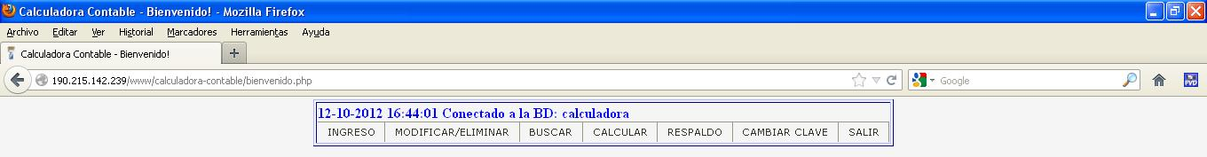2.4.8 Salir (Cerrar Sesión)

2.4.8.1 Tabla de Caso de Uso “Salir (Cerrar Sesión)” Calculadora Contable

8.- Salir (Cerrar Sesión)
Descripción | Cierra la sesión del usuario
Actores | Contadora.
Pre condiciones | El actor debe estar autentificado.
Flujo normal o escenario exitoso
Responsabilidad del Actor |  | Responsabilidad del Sistema
1.- Presiona el enlace “Salir”
 |  | 2.- Redirecciona la ventana hacia el Acceso Usuario
 |  | 3.- Limpia las variables del sistema
 |  | 4.- Despliega Pantalla “Acceso Usuario”
 |  | 5.- Fin del Caso de Uso
Post condición
Se muestra la ventana “Acceso Usuario”

2.4.8.2 Tabla de Caso de Uso “Salir (Cerrar Sesión)” Calculadora Contable

2.5 Determinación de Requerimientos NO Funcionales

-Hardware

Se necesita un equipo que pueda ejecutar cualquier Sistema Operativo y un navegador Web que cumpla los estándares Web para poder ejecutar la aplicación Web que se está desarrollando.

-Software (Administrador de la base de datos, Lenguajes)

Desarrollo en entorno Web usando HTML + PHP, se usará una Base de Datos para almacenar información respecto a los documentos contables.

-Licencias

En la selección de los programas que hemos hecho no existen alternativas de pago, por lo que el costo de las licencias en este caso

-Usabilidad (¿Quién lo usará?)

El usuario de la empresa que adquiere el producto, en este caso un “Contador”.

-Entornos de programación (Escritorio, Web)

Se programará para un entorno Web.

-Pertenecer a un sistema mayor (integración, subsistema, módulo)

Este es un sistema que depende de la metodología del “divide y vencerás” o programación top-down.

-Conectividad (área)

El sistema se usará en un entorno local en el mismo equipo, no obstante si se decide acceder desde otros equipos de la misma red sean estos cableados con estándar Ethernet o inalámbricos, se deberá tener un sistema que posea conexión a la red de la empresa para poder acceder al servidor si es que se decide acceder desde un equipo diferente a esta aplicación, no obstante la persona puede instalar la aplicación en un Hospedaje Web y necesitaría tener conexión a Internet desde los equipos (la cual no se considera).
- 3. Conclusiones

En este informe se ha presentado el enunciado y solución al problema como así los casos de usos de manera general, de uso por actor y de descripción extendida del caso de una empresa (“Ferretería”), donde en el enunciado se muestra la problemática que se trabaja de forma manual en esta empresa, y en la descripción extendida se muestra a través de imágenes y sus respectivas explicaciones por cada una.

Gracias a estos enfoques de la “Conceptualización” podemos empezar a trabajar con sistema en sí, ya que se ha estudiado minuciosamente como deberá funcionar exitosamente el sistema en sí, sus flujos alternativos por cada módulo y cada actor que debe participar en ellos.
- 4. Autoevaluación
- 5. Bibliografía

- www.wikipedia.com

- Los apuntes entregados por la profesora

- 2012 APUNTE N-3 GESTION DE REC INF
- 6. Anexos

Definiciones
Contabilidad:
“Contabilidad es la ciencia social, que se encarga de estudiar, medir y analizar el patrimonio de las organizaciones, empresas e individuos, con el fin de servir en la toma de decisiones y control, presentando la información, previamente registrada, de manera sistemática y útil para las distintas partes interesadas.”

IVA: Impuesto al Valor Agregado
“Artículo 1º.- Establécele, a beneficio fiscal, un impuesto sobre las ventas y servicios, que se regirá por las normas de la presente ley.”
LEY SOBRE IMPUESTO A LAS VENTAS Y SERVICIOS

Factura:
Documento o recibo entregado por el vendedor al comprador como prueba de que éste ha adquirido una mercancía o servicio determinado a un precio dado. Representa un derecho de cobro a favor del vendedor.

Guías de Despacho:
“Los vendedores, cuando postergan la emisión de la factura y cuando disponen el traslado de bienes corporales muebles, sea por ventas u operaciones que la ley equipara a ventas. También por operaciones que no sean ventas, como ser el traslado de un activo fijo para su reparación.
Los prestadores de servicios (afectos a IVA), cuando disponen el traslado de bienes corporales muebles.”

Neto:
Valor de una magnitud una vez descontados los impuestos.
PPM:
El PPM o Pago Provisional Mensual es un adelanto que las empresas realizan a cuenta de los impuestos a la renta anuales que corresponde declarar el mes de abril de cada año.
Boletas:
“Las personas naturales o jurídicas, sociedades de hecho o comunidades que realicen operaciones de ventas o prestación de servicios que estén gravadas con IVA.”

